新建项目
全年负荷计算书

工程名称 | 新建项目
设计编号
建设单位
设计单位
计 算 人
校 对 人
审 核 人
计算日期 | 2022年3月11日



采用软件 | 斯维尔暖通负荷BECH2020
软件版本 | 20200606(SP1)
研发单位 | 北京绿建软件股份有限公司
正版授权码 | T13622259909
目 录

1 建筑概况 1
2 气象数据 1
2.1 气象地点 1
2.2 逐日干球温度表 1
2.3 逐月辐照量表 2
2.4 峰值工况 2
3 软件介绍 2
4 围护结构 2
4.1 屋顶构造 2
4.1.1 屋顶构造一 2
4.2 外墙构造 3
4.2.1 外墙构造 3
4.3 挑空楼板构造 3
4.3.1 挑空楼板构造一 3
4.4 分户墙构造 3
4.4.1 户间隔墙构造一 3
4.5 楼板构造 4
4.5.1 控温房间楼板构造一 4
4.6 周边地面构造 4
4.6.1 周边地面构造一 4
4.7 非周边地面构造 4
4.7.1 非周边地面构造一 4
4.8 门构造 5
4.9 窗构造 5
5 房间类型 5
5.1 房间表 5
5.2 作息时间表 5
6 系统设置 5
6.1 系统划分 5
6.2 运行时间表 5
7 计算结果 6
7.1 模拟周期 6
7.2 全年冷暖需求 6
7.3 能耗分项统计 6
7.4 逐月负荷表 7
8 附录 9

建筑概况
地理位置 | 广东-广州
气候分区 | 夏热冬暖南区
北纬 | 23.08
东经 | 113.14
建筑名称 | 新建项目
建筑类型 | 居住建筑
建筑面积 | 地上 2724.79 ㎡ | 地下 0.00 ㎡
建筑高度 | 地上 22.50 m | 地下0.00
建筑层数 | 地上 7 | 地下 0
北向角度 | 105°

气象数据

气象地点
广东-广州, 《建筑节能气象参数标准》JGJ346-2014

逐日干球温度表
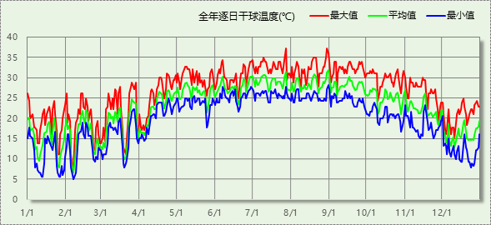

逐月辐照量表
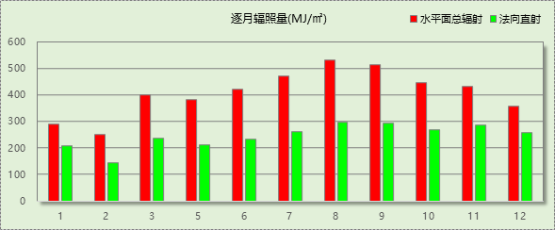

峰值工况
气象数据 | 时刻 | 干球温度(℃) | 湿球温度(℃) | 含湿量(g/kg) | 焓值(kj/kg)
最大值 | 07月27日16时 | 37.2 | 27.2 | 19.3 | 87.0
最小值 | 02月06日05时 | 5.0 | 4.4 | 5.0 | 17.6

软件介绍
本报告采用的软件为绿建斯维尔暖通负荷BECH2020，该软件紧密结合暖通和节能设计规范、可根据项目实际情况建立建筑热工模型，并可对围护结构材料、房间内扰发热、作息时间表、热回收方式等参数进行设置。
软件包含全国各地典型气象年数据，内置DOE2.1E内核，对于建筑的逐时负荷进行动态模拟，既可以模拟8760小时理想负荷，也可以根据设定好的采暖期/空调期进行逐时模拟。
软件还支持分析全年建筑能耗的来源构成，依据日射得热、新风负荷、围护传热和内扰得热进行归类分项，生成设计建筑全年负荷计算报告书，提供详实的数据和多样的图表，为设计师在设备选型、制定运行策略等方面提供参考和帮助。

围护结构

屋顶构造

屋顶构造一
材料名称  （由上到下） | 厚度δ | 导热系数λ | 蓄热系数S | 修正系数 | 热阻R | 热惰性指标
材料名称  （由上到下） | (mm) | W/(m.K) | W/(㎡.K) | α | (㎡K)/W | D=R*S
浮石、凝灰岩 | 100 | 0.230 | 3.039 | 1.00 | 0.435 | 1.321
钢筋混凝土（3） | 40 | 1.740 | 17.060 | 1.00 | 0.023 | 0.392
水泥砂浆（3） | 10 | 0.930 | 11.306 | 1.00 | 0.011 | 0.122
水泥砂浆（3） | 20 | 0.930 | 11.306 | 1.00 | 0.022 | 0.243
粘土陶粒混凝土(ρ=1200) | 80 | 0.530 | 6.969 | 1.00 | 0.151 | 1.052
挤塑聚苯板 | 50 | 0.033 | 0.347 | 1.00 | 1.515 | 0.526
钢筋混凝土（3） | 100 | 1.740 | 17.060 | 1.00 | 0.057 | 0.980
各层之和∑ | 400 | － | － | － | 2.214 | 4.636
外表面太阳辐射吸收系数 | 0.75[默认]
传热系数K=1/(0.15+∑R) | 0.42
修正后K, D | K = 0.43, D = 1.00
修正原因

外墙构造

外墙构造
材料名称  （由外到内） | 厚度δ | 导热系数λ | 蓄热系数S | 修正系数 | 热阻R | 热惰性指标
材料名称  （由外到内） | (mm) | W/(m.K) | W/(㎡.K) | α | (㎡K)/W | D=R*S
水泥砂浆（3） | 25 | 0.930 | 11.306 | 1.00 | 0.027 | 0.304
硅酸铝保温涂层 | 30 | 0.021 | 0.562 | 1.20 | 1.190 | 0.803
多孔砖 | 180 | 0.580 | 7.874 | 1.00 | 0.310 | 2.444
石灰水泥砂浆（混合砂浆） | 20 | 0.870 | 10.627 | 1.00 | 0.023 | 0.244
各层之和∑ | 255 | － | － | － | 1.551 | 3.795
外表面太阳辐射吸收系数 | 0.75[默认]
传热系数K=1/(0.15+∑R) | 0.59
修正后K, D | K = 0.59, D = 4.37
修正原因

挑空楼板构造

挑空楼板构造一
材料名称  （由上到下） | 厚度δ | 导热系数λ | 蓄热系数S | 修正系数 | 热阻R | 热惰性指标
材料名称  （由上到下） | (mm) | W/(m.K) | W/(㎡.K) | α | (㎡K)/W | D=R*S
水泥砂浆（1） | 25 | 0.930 | 11.306 | 1.00 | 0.027 | 0.304
钢筋混凝土（1） | 120 | 1.740 | 17.060 | 1.00 | 0.069 | 1.177
硅酸铝保温涂层 | 30 | 0.021 | 0.562 | 1.20 | 1.190 | 0.803
石灰水泥砂浆（混合砂浆） | 20 | 0.870 | 10.627 | 1.00 | 0.023 | 0.244
各层之和∑ | 195 | － | － | － | 1.309 | 2.528
传热系数K=1/(0.15+∑R) | 0.69

分户墙构造

户间隔墙构造一
材料名称 | 厚度δ | 导热系数λ | 蓄热系数S | 修正系数 | 热阻R | 热惰性指标
材料名称 | (mm) | W/(m.K) | W/(㎡.K) | α | (㎡K)/W | D=R*S
水泥砂浆 | 20 | 0.930 | 11.370 | 1.00 | 0.022 | 0.245
混凝土多孔砖(190六孔砖） | 190 | 0.750 | 7.490 | 1.00 | 0.253 | 1.897
石灰砂浆 | 20 | 0.810 | 10.070 | 1.00 | 0.025 | 0.249
各层之和∑ | 230 | － | － | － | 0.300 | 2.391
传热系数K=1/(0.22+∑R) | 1.93

楼板构造

控温房间楼板构造一
材料名称 | 厚度δ | 导热系数λ | 蓄热系数S | 修正系数 | 热阻R | 热惰性指标
材料名称 | (mm) | W/(m.K) | W/(㎡.K) | α | (㎡K)/W | D=R*S
碎石、卵石混凝土(ρ=2300) | 30 | 1.510 | 15.360 | 1.00 | 0.020 | 0.305
挤塑聚苯板(ρ=25-32)（1） | 20 | 0.030 | 0.320 | 1.00 | 0.667 | 0.213
水泥砂浆 | 20 | 0.930 | 11.370 | 1.00 | 0.022 | 0.245
钢筋混凝土 | 120 | 1.740 | 17.200 | 1.00 | 0.069 | 1.186
各层之和∑ | 190 | － | － | － | 0.777 | 1.949
传热系数K=1/(0.22+∑R) | 1.00
修正后K, D | K = 1.08, D = 1.95
修正原因

周边地面构造

周边地面构造一
材料名称 | 厚度δ | 导热系数λ | 蓄热系数S | 修正系数 | 热阻R | 热惰性指标
材料名称 | (mm) | W/(m.K) | W/(㎡.K) | α | (㎡K)/W | D=R*S
水泥砂浆 | 20 | 0.930 | 11.370 | 1.00 | 0.022 | 0.245
C20细石混凝土(ρ=2300) | 30 | 1.510 | 15.243 | 1.00 | 0.020 | 0.303
硬质聚氨酯泡沫塑料 | 20 | 0.024 | 0.280 | 1.00 | 0.833 | 0.233
各层之和∑ | 70 | － | － | － | 0.875 | 0.781
传热系数K=1/(0.11+∑R) | 0.36

非周边地面构造

非周边地面构造一
材料名称 | 厚度δ | 导热系数λ | 蓄热系数S | 修正系数 | 热阻R | 热惰性指标
材料名称 | (mm) | W/(m.K) | W/(㎡.K) | α | (㎡K)/W | D=R*S
水泥砂浆 | 20 | 0.930 | 11.370 | 1.00 | 0.022 | 0.245
加气混凝土、泡沫混凝土(ρ=500) | 120 | 0.190 | 2.693 | 1.00 | 0.632 | 1.701
各层之和∑ | 140 | － | － | － | 0.653 | 1.945
传热系数K=1/(0.11+∑R) | 0.25

门构造
序号 | 构造名称 | 传热系数 | 备注
1 | 双层金属户门 | 1.612

窗构造
序号 | 构造名称 | 传热系数 | 遮阳系数 | 可见光透射比 | 备注
1 | 断热铝合金窗+Low-E中空玻璃 | 2.000 | 0.250 | 0.800

房间类型

房间表
房间类型 | 空调温度  ℃ | 供暖温度  ℃ | 新风量 | 人员密度 | 照明功率  密度 | 电器设备  功率
起居室 | 22 | 20 | 0.5(次/h) | 32(m^2/人) | 6(W/m^2) | 5(W/m^2)

作息时间表
详见附录

系统设置

系统划分
系统编号 | 热回收  类型 | 启动  条件 | 回收  效率 | 排风  比例 | 面积(m2) | 包含的房间
默认 | 无 | -- | -- | -- | 2488.23 | 所有房间

运行时间表
详见附录

计算结果

模拟周期
供冷季(4.20-10.20) 供暖季(11.20-2.20)

全年冷暖需求
系统名称\负荷 | 供暖需求  (kWh) | 供暖指标  (kWh/㎡·a) | 供冷需求  (kWh) | 供冷指标  (kWh/㎡·a)
默认系统 | 14577 | 6 | 198685 | 80
总计 | 14577 | 6 | 198685 | 80
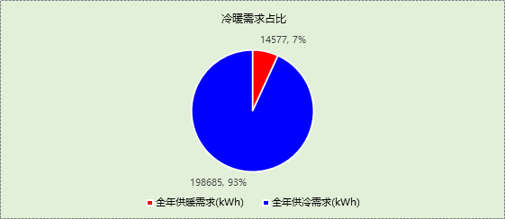

能耗分项统计
分类 | 围护传热 | 室内得热 | 窗日射 | 新风/渗透 | 热回收 | 合计
供暖需求(kWh) | -15330 | 2910 | 526 | -2684 | 0 | -14577
供冷需求(kWh) | 69368 | 37180 | 3721 | 88416 | 0 | 198685
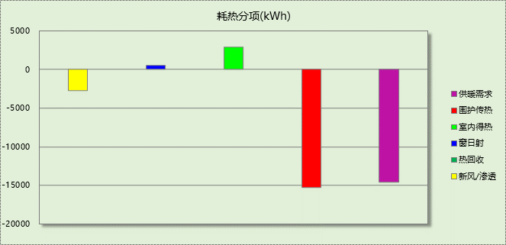

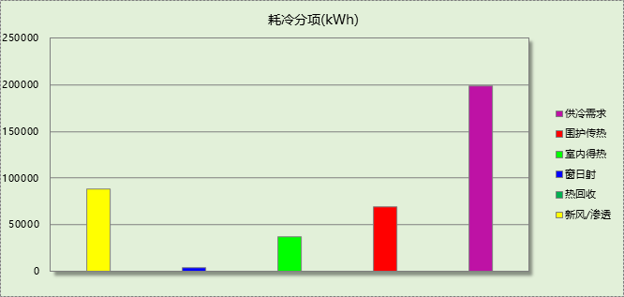

逐月负荷表
月份 | 供暖需求  (kWh) | 供冷需求  (kWh) | 热负荷  峰值(kW) | 热负荷  峰值时刻 | 冷负荷  峰值(kW) | 冷负荷  峰值时刻
1月 | 6342 | 0 | 111.445 | 01月25日16时 | 0.000 | --
2月 | 3124 | 0 | 117.407 | 02月06日16时 | 0.000 | --
3月 | 0 | 0 | 0.000 | -- | 0.000 | --
4月 | 0 | 12208 | 0.000 | -- | 255.756 | 04月20日00时
5月 | 0 | 28845 | 0.000 | -- | 214.807 | 05月15日00时
6月 | 0 | 33810 | 0.000 | -- | 218.219 | 06月28日00时
7月 | 0 | 38881 | 0.000 | -- | 232.050 | 07月12日00时
8月 | 0 | 37538 | 0.000 | -- | 228.621 | 08月07日00时
9月 | 0 | 32194 | 0.000 | -- | 224.887 | 09月05日00时
10月 | 0 | 15209 | 0.000 | -- | 202.558 | 10月08日00时
11月 | 355 | 0 | 61.231 | 11月27日16时 | 0.000 | --
12月 | 4756 | 0 | 95.414 | 12月10日16时 | 0.000 | --
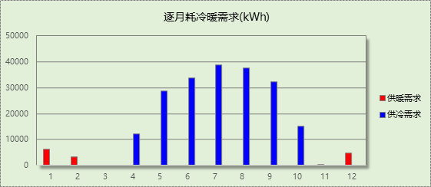

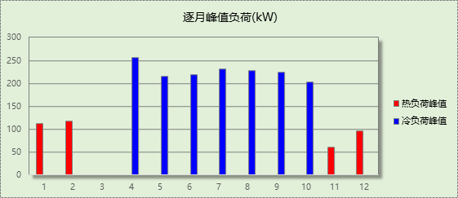

附录
工作日/节假日人员逐时在室率(%)

房间类型 | 1 | 2 | 3 | 4 | 5 | 6 | 7 | 8 | 9 | 10 | 11 | 12 | 13 | 14 | 15 | 16 | 17 | 18 | 19 | 20 | 21 | 22 | 23 | 24
起居室 | 16 | 16 | 16 | 15 | 16 | 24 | 31 | 19 | 15 | 14 | 14 | 19 | 22 | 19 | 13 | 14 | 18 | 35 | 49 | 54 | 50 | 35 | 21 | 15
起居室 | 14 | 13 | 13 | 13 | 13 | 18 | 22 | 24 | 29 | 32 | 34 | 37 | 35 | 32 | 26 | 28 | 33 | 39 | 44 | 47 | 45 | 34 | 23 | 16
注：上行：工作日；下行：节假日

工作日/节假日照明开关时间表(%)

房间类型 | 1 | 2 | 3 | 4 | 5 | 6 | 7 | 8 | 9 | 10 | 11 | 12 | 13 | 14 | 15 | 16 | 17 | 18 | 19 | 20 | 21 | 22 | 23 | 24
起居室 | 0 | 0 | 0 | 0 | 0 | 0 | 0 | 0 | 0 | 0 | 0 | 0 | 0 | 0 | 0 | 0 | 0 | 0 | 100 | 100 | 100 | 100 | 100 | 50
起居室 | 0 | 0 | 0 | 0 | 0 | 0 | 0 | 0 | 0 | 0 | 0 | 0 | 0 | 0 | 0 | 0 | 0 | 0 | 100 | 100 | 100 | 100 | 100 | 50
注：上行：工作日；下行：节假日

工作日/节假日设备逐时使用率(%)

房间类型 | 1 | 2 | 3 | 4 | 5 | 6 | 7 | 8 | 9 | 10 | 11 | 12 | 13 | 14 | 15 | 16 | 17 | 18 | 19 | 20 | 21 | 22 | 23 | 24
起居室 | 23 | 23 | 23 | 23 | 23 | 23 | 23 | 23 | 23 | 23 | 23 | 23 | 69 | 69 | 23 | 23 | 23 | 23 | 23 | 100 | 100 | 100 | 100 | 69
起居室 | 23 | 23 | 23 | 23 | 23 | 23 | 23 | 23 | 23 | 23 | 23 | 23 | 69 | 69 | 23 | 23 | 23 | 23 | 23 | 100 | 100 | 100 | 100 | 69
注：上行：工作日；下行：节假日

工作日/节假日空调系统开关时间表
采暖期：
系统编号 | 1 | 2 | 3 | 4 | 5 | 6 | 7 | 8 | 9 | 10 | 11 | 12 | 13 | 14 | 15 | 16 | 17 | 18 | 19 | 20 | 21 | 22 | 23 | 24
默认 | 1 | 1 | 1 | 1 | 1 | 1 | 1 | 1 | 1 | 1 | 1 | 1 | 1 | 1 | 1 | 1 | 1 | 1 | 1 | 1 | 1 | 1 | 1 | 1
默认 | 1 | 1 | 1 | 1 | 1 | 1 | 1 | 1 | 1 | 1 | 1 | 1 | 1 | 1 | 1 | 1 | 1 | 1 | 1 | 1 | 1 | 1 | 1 | 1
供冷期：

系统编号 | 1 | 2 | 3 | 4 | 5 | 6 | 7 | 8 | 9 | 10 | 11 | 12 | 13 | 14 | 15 | 16 | 17 | 18 | 19 | 20 | 21 | 22 | 23 | 24
默认 | 1 | 1 | 1 | 1 | 1 | 1 | 1 | 1 | 1 | 1 | 1 | 1 | 1 | 1 | 1 | 1 | 1 | 1 | 1 | 1 | 1 | 1 | 1 | 1
默认 | 1 | 1 | 1 | 1 | 1 | 1 | 1 | 1 | 1 | 1 | 1 | 1 | 1 | 1 | 1 | 1 | 1 | 1 | 1 | 1 | 1 | 1 | 1 | 1
注：上行：工作日；下行：节假日

